Contact
Regula Sullivan
Coperion K-Tron (Suisse) LLC
Lenzhardweg 43, 45
5702 Niederlenz
Suisse

Tél. : +41 (62) 885-7314
regula.sullivan@coperion.com
www.coperion.com

Communiqué de presse

Contrôleur de doseur dernière génération : Coperion K-Tron présente le KCM-III

Une nouvelle technologie de contrôle optimise l’efficacité des procédés
Niederlenz, Suisse (juillet 2020) : Coperion K-Tron a le plaisir de présenter la toute dernière génération du KCM, un module de contrôle qui a déjà fait ses preuves. Récemment repensé, le KCM-III propose plusieurs nouvelles caractéristiques : augmentation de 5 pouces de la taille de l’écran LCD, amélioration de l’interface utilisateur, ajout d’une sysème de l’aide contextuelle et d’un boîtier en acier inoxydable, et intégration d’une fonction Ethernet avec connexion Wi-Fi facultative. Grâce à la fonction Ethernet (câblée ou sans fil), les opérateurs accèdent au KCM-III depuis une page web conviviale dotée d’une interface utilisateur complète. Par ailleurs, le KCM-III est déjà prêt à exploiter les fonctionnalités de l’Industrie 4.0 : maintenance prédictive, options de services électroniques, amélioration de l’efficience globale des équipements, détection de valeurs aberrantes, optimisation de machines et bien d’autres encore.
Le KCM-III associe un module d'entraînement et un module de contrôle de doseur et de composants auxiliaires dans une même unité. Il est généralement monté directement sur le doseur, déjà câblé et testé en usine. L'interface utilisateur du KCM-III rassemble toutes les fonctions de réglage de moteur, de diagnostic et d'interface opérateur. Chaque KCM-III intègre un logiciel complet capable de prendre en charge une large variété d’applications, par lots ou en continu, allant des doseurs par perte de poids aux doseurs à bande en passant par les débitmètres intelligents. Le module de contrôle KCM-III est conçu pour les environnements ATEX 3D. Il est homologué pour les zones dangereuses NEC de classe II, division 2.
Le KCM-III est également doté d'une puissante et toute nouvelle unité centrale associée à une capacité de mémoire étendue qui permet de conserver un plus grand nombre de fichiers d'événements, de données de suivi et de traitement. Avec l’offre standard, les informations de traçabilité couvrent une période de sept jours ; cette capacitée peut être étendue grâce à une offre facultative. L’amélioration des algorithmes de contrôle a permis d’accélérer la communication avec le module d'entraînement, le système de pesage et les équipements auxiliaires afin de contrôler encore plus précisément le système. Associé à notre dernière génération de capteurs de force SFT (Smart Force Transducer), commercialisée en 2019, le KCM-III propose une résolution de pesage nettement supérieure : 8 000 000:1 en 20 ms. La précision de dosage à court terme est grandement améliorée, car le contrôleur réagit plus rapidement aux changements du système. Le KCM-III conserve tous les fichiers clés dans sa carte micro-SD. Les fichiers de données, tous lisibles sur PC, se téléchargent et se mettent à jour facilement. Ils sont accessibles via Internet, Wi-Fi, FTP, clé USB et même hors ligne grâce au port micro-SD.
Une connectivité étendue pour un plus large choix d'options de contrôle
Les contrôleurs KCM-III équipés d’une passerelle Wi-Fi (optionnelle) créent leur propre réseau local. Ce point d'accès Wi-Fi permet à un opérateur doté d’identifiants de connexion appropriés d'accéder à tout ou partie des contrôleurs KCM-III connectés depuis un téléphone, une tablette, un ordinateur portable ou tout autre appareil mobile pour contrôler le doseur à distance, vérifier son état ou accéder aux fichiers. Le KCM-III repose sur une méthode d’authentification multifacteurs qui garantit la sécurité de l’accès via Ethernet et via Wi-Fi. Les ports USB présents sur le KCM-III permettent de connecter des clés USB et ordinateurs portables pour simplifier le transfert de fichiers, la réalisation de diagnostics et la mise à jour de logiciels. La connectivité aux systèmes API et SNCC clients est assurée par un module de communication du port hôte KCM-III disponible dans les très populaires protocoles Profinet et Ethernet/IP, ainsi que dans de nombreux autres.
L’interface du KCM-III peut actuellement s’afficher dans plus d'une douzaine de langues, dont des langues à idéogrammes comme le japonais, le chinois et le coréen. Le clavier dispose d’icônes modernes, conviviales et indépendantes de la langue sélectionnée.
Le nouveau contrôleur KCM-III, associé à la nouvelle génération de cellules de charge SFT, permet d'obtenir les performances de dosage les plus rapides, les plus précises et les plus fiables de l'histoire de Coperion K-Tron. Franz Neuner, directeur du département Gestion des produits, Équipements et Systèmes chez Coperion, est particulièrement fier de ce nouveau produit : « Cette nouvelle génération de contrôleurs jette les bases de l'avenir numérique de nos doseurs Coperion K-Tron. L'interface graphique utilisateur améliorée et la toute nouvelle programmation simplifient l’exploitation du KCM-III et les options de connectivité étendues offrent aux opérateurs des possibilités inédites en matière de gestion de traitement. Grâce à cette nouvelle technologie, nous pourrons nous développer dans des domaines prometteurs tels que l'intelligence artificielle et la maintenance préventive, et aider les fabricants à améliorer l’efficacité de leurs processus. »

Coperion (www.coperion.com) est le leader technique international sur le marché des systèmes de compoundage, de la technologie de dosage, des systèmes de manutention des matériaux en vrac et des services. Coperion conçoit, développe, fabrique et entretient des systèmes, machines et composants destinés aux industries du plastique, des produits chimiques, pharmaceutiques, alimentaires et minéraux. Coperion compte 2 500 employés répartis dans ses trois départements (Polymer, Equipment & Systems et Service), et environ 30 sociétés de vente et de services à l'échelle internationale. Coperion K-Tron est une marque de Coperion.



Dear colleagues,
You will find this press release in multiple languages together with the pictures in printable quality for download at
https://www.coperion.com/en/news-media/newsroom/
.

Editor contact and copies:
Dr. Jörg Wolters, KONSENS Public Relations GmbH & Co. KG,
Im Kühlen Grund 10, D-64823 Gross-Umstadt
Tel.: +49 (0)60 78/93 63-0, Fax: +49 (0)60 78/93 63-20
E-mail: mail@konsens.de, Internet: www.konsens.de

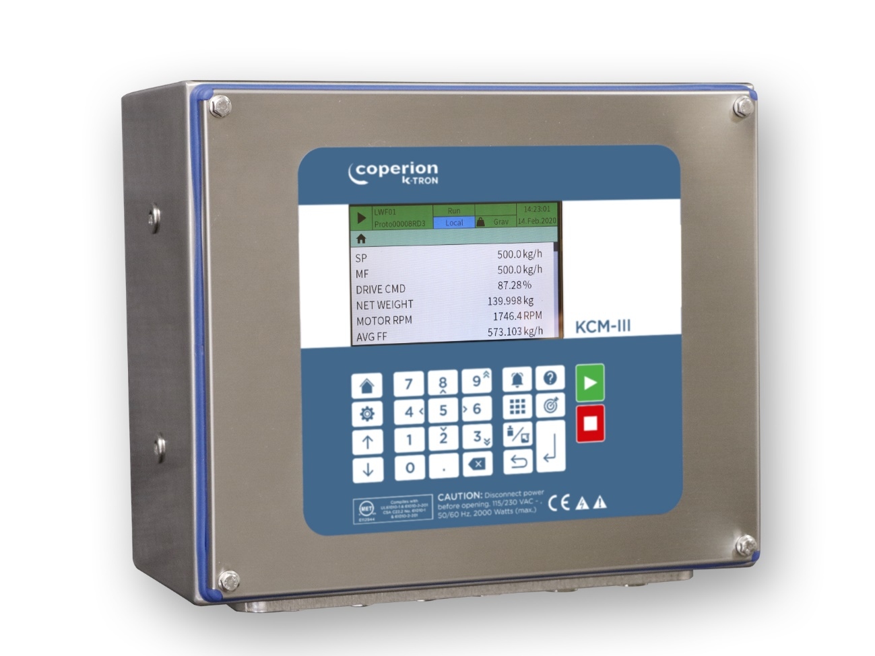
Le nouveau module de contrôle KCM-III propose une grande variété de fonctions conviviales et une meilleure précision de dosage.
Crédits photo : Coperion K-Tron (Suisse)

